Messaggio aggiuntivo

6945 A 1° ottobre 2014 SANITÀ E SOCIALITÀ

Complemento al Messaggio n. 6945 del 26 maggio 2014 concernente
- l’aggiornamento della Pianificazione ospedaliera, parte pianificazione ospedali (art. 39 cpv. 1 LAMal) e parte pianificazione case di cura, 2a fase (art. 39 cpv. 3 LAMal)
- la legge sugli istituti di cura
- la modifica della Legge sull’EOC (Ente Ospedaliero Cantonale)
- il rapporto sull’iniziativa popolare generica “Giù le mani dagli ospedali”

Signor Presidente,
signore e signori deputati,

con il presente Messaggio si vuole segnalare un errore intervenuto nella stesura del Messaggio n. 6945 del 26 maggio 2014 e adeguare il numero di letti previsti all’articolo 2 del decreto legislativo concernente l’elenco degli istituti autorizzati ad esercitare a carico dell’assicurazione obbligatoria contro le malattie, Istituti per anziani suddivisi per regione e tipo di istituto.

1. Errore di trascrizione
Questo refuso dattilografico, concerne l’articolo 18 cpv. 1 del disegno di Legge sugli istituti di cura e sostegno funzionale (LICur) che figura a pagina 71 dello stesso, relativo alla partecipazione degli assicuratori e che così recita:
¹L’assicuratore malattia assume le stesse prestazioni previste in caso di cura ambulatoriale secondo l’art. 25a LAMal.

Orbene, il riferimento all’articolo 25a LAMal è errato, corretto invece il riferimento all’articolo 25 LAMal. La differenza tra i due articoli non è di poco conto e ha un’influenza diretta sulla partecipazione degli assicuratori al finanziamento degli istituti di cura.

Di seguito alcune considerazioni.

L’articolo 25a è stato introdotto il 1° gennaio 2011 con il nuovo ordinamento del finanziamento delle cure e, in particolare al capoverso 2, tratta delle cure acute e transitorie che si rivelano necessarie in seguito a un soggiorno ospedaliero, dispensate in base a una prescrizione medica e la cui durata è limitata a sole due settimane al massimo.

A seguito della modifica federale è stata creata la base legale cantonale con il messaggio n. 6390 del 24 agosto 2010 “Adeguamento della normativa alla Legge federale concernente il nuovo ordinamento del finanziamento delle cure del 13 giugno 2008”, approvato dal Gran Consiglio il 30 novembre 2010. Ciò ha permesso l’apertura di quattro reparti di cure acute e transitorie (CAT) di 15 posti letto ciascuno, all’interno delle Case per anziani di Arzo, Castelrotto, Cevio e Sonvico, che andavano a sostituire i quattro reparti ad alto contenuto sanitario (ACS) in esercizio dal 2004. Ulteriori reparti erano previsti dal messaggio n. 6620 sulla pianificazione delle case di cura, 1a fase, del 21 marzo 2012 con l’obiettivo di estendere tale prestazione sul territorio cantonale, coprendo le regioni ancora sprovviste (Bellinzonese e Tre Valli) e potenziarla nel comprensorio del Malcantone e Vedeggio, con una dotazione totale, prevista per questa prima fase, di 105 posti letto nelle strutture per anziani ticinesi. Il Consiglio di Stato, raccogliendo un invito formulato dalla Commissione speciale sanitaria ha però chiesto al Gran Consiglio, in data 24 aprile 2013, di scorporare tale tema, assicurando che lo stesso sarebbe stato ripreso e illustrato nell’ambito dell’aggiornamento della pianificazione ospedaliera, vista la stretta correlazione e le ripercussioni che la pianificazione del settore ospedaliero avrebbe comportato sul settore degli istituti per anziani.

In considerazione della fragilità sempre crescente dei pazienti indirizzati ai reparti CAT (ancorché potenziati secondo il modello cantonale), nell’intento di semplificare i percorsi di cura, e sulla base delle risultanze dello studio sul fabbisogno di cura previsto nel 2020, è stata proposta la riconversione di alcuni istituti con il solo mandato di medicina di base, attivi nel settore somatico-acuto, retto dall’articolo 39 cpv. 1 LAMal, in istituti di cura ai sensi dell’art. 39 cpv. 3 LAMal congiuntamente al riorientamento dei reparti CAT in esercizio. Le argomentazioni alla base di questa scelta sono illustrate nel messaggio
n. 6945 alle pagine 31 - 39.

Una specifica base legale per regolare questo nuovo tassello nella catena di cure è pure prevista nel messaggio n. 6945 (si veda il disegno di legge alle pagine 68 - 73 e i commenti ai singoli articoli riportati alle pagine 52 - 57).

Il riferimento all’articolo 25a è erroneo anche perché la proposta di normativa contempla la possibilità del ricovero direttamente da domicilio e di pazienti adulti anche non in età AVS.

Per quanto riguarda le prestazioni a carico degli assicuratori, il riferimento all’articolo 25 LAMal è ritenuto più corretto e adeguato, dal momento che elenca le prestazioni generali in caso di malattia, descrivendo un ampio spettro di interventi rimborsabili, più pertinenti con la realtà dell’istituto di cura così come proposto nel messaggio n. 6945 del 26 maggio 2014.

Nella sua lettera dell’11 di agosto 2014 alla Commissione della pianificazione ospedaliera, il DSS aveva segnalato l’errore, suggerendo la correzione al momento della stesura del rapporto sul messaggio. La Commissione ha però optato per una soluzione diversa e richiesto con lettera dell’11 settembre 2014, la stesura di un messaggio aggiuntivo.

2. Revisione elenco “Istituti per anziani suddivisi per regione e tipo di istituto”
Il 9 maggio 2014 il Gruppo Tertianum ci ha comunicato che la progettazione del Centro Vitadomo-Tertianum di Tenero era entrata nella fase di dettaglio e in base alla planimetria dettata da esigenze edilizie locali, chiedeva di poter aumentare il numero di letti previsto in pianificazione da 20 a 42, rinunciando allo stesso numero di letti previsto alla Residenza Al Parco di Muralto. Dopo attento esame e considerato che il numero di letti totale del comprensorio non varia, si è ritenuto di accogliere la richiesta e di proporre una modifica del decreto allegato al messaggio n. 6945 del 26 maggio 2014.
Visto quanto precede, si invita il Gran Consiglio ad adottare i decreti legislativi con le modifiche sopraesposte.

Vogliate gradire, signor Presidente, signore e signori deputati, l'espressione della nostra massima stima.

Per il Consiglio di Stato:
Il Presidente, M. Bertoli
Il Cancelliere, G. Gianella

Disegno di

LEGGE

sugli istituti di cura e sostegno funzionale (LICur)

Il Gran Consiglio
della Repubblica e Cantone Ticino

- richiamati gli art. 39 cpv. 3 e 50 della legge federale sull’assicurazione malattie (LAMal) del 18 marzo 1994, gli art. 7 e seguenti dell’ordinanza sulle prestazioni del 29 settembre 1995 (OPre) e l’ordinanza sull’assicurazione malattia del 27 giugno 1995 (OAMal);
- richiamata la legge di applicazione della legge federale sull’assicurazione malattie del 26 giugno 1997 (LCAMal);
- richiamata la legge sulla promozione della salute e il coordinamento sanitario del
18 aprile 1989 (Legge sanitaria);
- visti i messaggi 26 maggio 2014 n. 6945 e 1° ottobre 2014 n. 6945A del Consiglio di Stato;

d e c r e t a :

Capitolo primo - Parte generale

A. Scopo | Art. 1  La presente legge ha lo scopo di disciplinare il finanziamento di strutture per la cura somatica sub-acuta di pazienti adulti.
B. Campo d’applicazione | Art. 2  ¹Sono considerate strutture per la cura sub-acuta, gli istituti che si occupano, in regime stazionario, della continuazione di cure stazionarie acute e della cura e assistenza di pazienti provenienti dal domicilio.  ²Le strutture di cui al capoverso 1 sono chiamate istituti di cura e sostegno funzionale, di seguito istituti di cura.
C. Prestazioni | Art. 3  ¹Il Consiglio di Stato stabilisce quali cure mediche, infermieristiche, diagnostiche, terapeutiche e sociali le strutture devono garantire.  ²Le prestazioni erogate devono essere di qualità, appropriate ed economiche.
D. Tipologia di pazienti | Art. 4  Il Consiglio di Stato stabilisce la tipologia di pazienti che fanno capo agli istituti di cura, in particolare definisce i criteri d’ammissione e di esclusione.
E. Pianificazione cantonale | Art. 5  ¹Gli Istituti di cura e sostegno funzionale rientrano nella pianificazione cantonale ai sensi dell’art. 39 LAMal.  ²Le modalità, i criteri e la procedura sono definiti dalla legge di applicazione della legge federale sull’assicurazione malattie del 26 giugno 1997.

Capitolo secondo - Riconoscimento e finanziamento

A. Riconoscimento | Art. 6  ¹L’istituto di cura può essere riconosciuto ai sensi della presente legge se adempie cumulativamente i seguenti requisiti:  - è in possesso di un’autorizzazione d’esercizio ai sensi dell’art. 80 della legge sanitaria del 18 aprile 1989;  - figura nel decreto legislativo concernente l’elenco degli istituti autorizzati ad esercitare a carico dell’assicurazione obbligatoria contro le malattie (art. 39 cpv. 3 LAMal);  - garantisce l’accoglienza di pazienti di regola domiciliati nel Cantone senza discriminazione di alcun tipo;  - opera nel rispetto di criteri di economicità e di adeguatezza delle prestazioni ritenuti dall’autorità competente;  - dispone di attrezzature e di personale adeguati secondo parametri minimi stabiliti dall’autorità competente.  ²Il Consiglio di Stato stabilisce la procedura e le competenze in ambito di riconoscimento.
B. Principi  I. Oggetto del finanziamento | Art. 7  Il finanziamento degli istituti di cura copre i costi della degenza e delle prestazioni di cura ai sensi dell’art. 3. Essi comprendono i costi d’investimento e i costi per la formazione non universitaria.
II. Agenti finanziatori | Art. 8  Il finanziamento delle prestazioni erogate dagli istituti di cura figuranti sull’elenco conformemente all’art. 39 cpv. 3 LAMal è assunto:  a) dal Cantone e dai Comuni tramite un contributo globale;  b) dagli assicuratori malattia;  c) dai pazienti.
C. Contributo globale  I. Principio | Art. 9  Il Consiglio di Stato fissa annualmente per ogni istituto di cura un contributo globale sulla base dei compiti attribuiti all’ente gestore dell’istituto di cura.
II. Determinazione del contributo globale | Art. 10  Il contributo globale è stabilito tenendo conto:  - dei costi:  - delle prestazioni di cura;  - alberghieri;  - della formazione non universitaria;  - d’investimento;  - delle seguenti entrate:  - partecipazioni degli assicuratori malattia ai sensi dell’art. 18;  - contributi a carico dei pazienti ai sensi dell’art. 19;  - altre partecipazioni assicurative;  - altri ricavi d’esercizio.
III. Ripartizione del contributo globale | Art. 11  ¹Il contributo è assunto da Cantoni e Comuni nella misura di un mezzo ciascuno.  ²La somma di contributi globali assunti dai Comuni è ripartita nella misura corrispondente ad una percentuale uniforme del loro gettito d’imposta cantonale.  ³Le ulteriori modalità di calcolo sono stabilite dal Consiglio di Stato.
IV. Istanza di compensazione | Art. 1  ¹Il Consiglio di Stato designa un’istanza di compensazione che riceve in pagamento i contributi del Cantone e dei Comuni e versa alle strutture sociosanitarie l’importo corrispondente al contributo globale stabilito dal Consiglio di Stato.  ²Le ulteriori modalità di pagamento, incluse quelle relative al versamento di acconti, sono stabilite dal Consiglio di Stato.
D. Contratto di prestazione  I. Principio | Art. 13  Il Consiglio di Stato stipula con ogni istituto di cura un contratto quadro e un contratto di prestazione annuale.
II. Contratto quadro | Art. 14  ¹Il contratto quadro regola i principi generali e gli impegni tra il Cantone e l’istituto di cura relativi alle prestazioni finanziate dallo Stato.  ²Esso definisce in particolare:  - la tipologia di prestazioni;  - l’attività di formazione non universitaria;  - gli obblighi di assistenza;  - il rispetto delle condizioni di lavoro usuali del settore;  - le modalità di calcolo del contributo e dei suoi adeguamenti;  - la natura, le modalità e la frequenza dei dati da trasmettere;  - le disposizioni relative alla sua approvazione e al suo rinnovo, come pure a eventuali aggiornamenti o revoca.  ³Esso è concluso di regola per una durata di quattro anni.
III. Contratto di prestazione annuale | Art. 15  ¹Il contratto di prestazione annuale regola nel dettaglio i diritti e i doveri dell’istituto di cura e del Cantone nei limiti dell’art. 14.  ²Esso definisce in particolare:  a) il volume delle prestazioni da fornire;  b) i criteri di qualità;  c) la remunerazione delle prestazioni;  d) l’ammontare del contributo globale e gli eventuali adeguamenti.  ³In assenza di un contratto di prestazione annuale, il Consiglio di Stato stabilisce in una decisione formale gli obblighi relativi alla fornitura delle prestazioni, in particolare il tipo, il volume delle prestazioni, i criteri di qualità e le modalità di remunerazione.
E. Strumenti di gestione | Art. 16  ¹I fornitori di prestazioni devono disporre di strumenti di gestione adeguati conformi alle disposizioni federali in materia, in particolare di:  a) una statistica delle prestazioni;  b) una contabilità analitica;  c) una contabilità degli investimenti.  ²Il Cantone e gli assicuratori LAMal possono consultare gli atti.
F. Trasmissione  dei dati | Art. 17  ¹Gli istituti di cura devono trasmettere al Cantone le statistiche previste dalla legislazione federale e tutti i dati necessari alla verifica dell’esecuzione dei contratti di prestazione.  ²La natura dei dati, le modalità e la frequenza di trasmissione sono definiti nel contratto quadro.
G. Partecipazione degli assicuratori | Art. 18  ¹L’assicuratore malattia assume le stesse prestazioni previste in caso di cura ambulatoriale secondo l’art. 25 LAMal.  ²La remunerazione delle prestazioni mediche, infermieristiche, diagnostiche e terapeutiche avviene sulla base di forfait stabiliti tramite convenzioni.  ³Per le norme relative alle convenzioni tariffali e ai rapporti tra partner tariffali si rimanda a quanto previsto agli art. 67 e segg. LCAMal.
H. Partecipazione  del paziente | Art. 19  ¹La partecipazione del paziente è stabilita dal Consiglio di Stato, che determina degli importi forfettari.  ²L’importo giornaliero massimo ammonta a fr. 30.-, l’importo annuo massimo ammonta a fr. 600.-.
I. Finanziamenti particolari | Art. 20  ¹Il Cantone può erogare contributi agli istituti di cura per progetti particolari.  ²In particolare possono rientrare sotto il cpv. 1 attività atte a garantire un’assistenza sanitaria appropriata alla popolazione e l’erogazione di prestazioni di interesse pubblico.

Capitolo terzo - Controllo e vigilanza

A. Competenza | Art. 21  Il Consiglio di Stato:  - esercita il controllo sul corretto adempimento dei contratti di prestazione;  - può ordinare le opportune verifiche e revisioni, nonché chiedere i dati che ritiene necessari;  - può stabilire nel contratto quadro misure speciali di vigilanza.
B. Violazioni del contratto | Art. 22  ¹In caso di violazione delle disposizioni legali, del contratto quadro e/o dei contratti di prestazione il Consiglio di Stato può pronunciare contro i fornitori di prestazioni le seguenti sanzioni:  - l’ammonimento;  - la multa da fr. 500.- a fr. 200'000.-;  - la riduzione parziale del finanziamento;  - la rescissione con effetto immediato dei contratti di prestazione con soppressione totale del finanziamento;  - la revoca del mandato di prestazione e l’esclusione temporanea o definitiva dall’elenco pianificatorio in caso di gravi e/o ripetute violazioni.  ²Nei casi gravi la multa può essere cumulata con le sanzioni di cui al cpv. 1 lett. c) ed e).  ³Per la restituzione del finanziamento si applicano per analogia gli art. 16 e segg. della legge sui sussidi cantonali del 22 giugno 1994.
C. Modifica delle circostanze | Art. 23  Il contratto di prestazione è modificato in caso di cambiamenti importanti e imprevedibili delle circostanze, in particolare nel caso di modifiche della legislazione.
D. Commissione consultiva dei Comuni | Art. 24  Gli istituti di cura soggiacciono alla Commissione consultiva dei Comuni, nominata dal Consiglio di Stato al fine di garantire un loro coinvolgimento nell’applicazione della presente legge. Composizione, compiti e organizzazione interna della Commissione, sono definiti nel regolamento della Commissione consultiva dei Comuni in base alla legge concernente il promovimento, il coordinamento e il finanziamento delle attività a favore delle persone anziane e alla legge sull’assistenza e cura a domicilio del  22 ottobre 2013, che si applica per analogia.

Capitolo quarto - Rimedi di diritto e norme finali

A. Rimedi di diritto | Art. 25  ¹Contro le decisioni dell’autorità competente è dato ricorso al Consiglio di Stato.  ²Contro le decisioni del Consiglio di Stato è dato ricorso al Tribunale cantonale amministrativo.  ³La procedura è retta dalla legge sulla procedura amministrativa del  24 settembre 2013.
B. Disposizioni transitorie e finali | Art. 26  ¹Per due anni dall’entrata in vigore della presente legge, gli istituti di cura fatturano:  a) le prestazioni di cura e assistenza in base ai criteri di cui agli art. 7 e segg. OPre;  b) le prestazioni mediche, diagnostiche e terapeutiche all’atto;  c) i medicamenti e i mezzi ausiliari per singola fornitura.  ²Alla fine dei due anni i partner tariffali valuteranno i dati a disposizione per stabilire la remunerazione a forfait a contare dal terzo anno, sulla base della fatturazione analitica.
C. Entrata in vigore | Art. 27  ¹Decorsi i termini per l’esercizio del diritto di referendum, la presente legge è pubblicata nel Bollettino ufficiale delle leggi e degli atti esecutivi.  ²Il Consiglio di Stato ne stabilisce la data di entrata in vigore.

Disegno di

DECRETO LEGISLATIVO

concernente l'elenco degli istituti autorizzati ad esercitare a carico dell'assicurazione obbligatoria contro le malattie

Il Gran Consiglio
della Repubblica e Cantone Ticino

visti i messaggi 26 maggio 2014 n. 6945 e 1° ottobre 2014 n. 6945A del Consiglio di Stato,

richiamati:
- l’art. 39 della legge federale sull’Assicurazione malattie del 18 marzo 1994 (LAMal);
- gli art. 63 e seg. della legge di applicazione della legge federale sull’assicurazione malattie del 26 giugno 1997 (LCAMal);
- i pareri espressi dalle Conferenze regionali della sanità,

d e c r e t a:

Articolo 1
È adottato il seguente elenco di istituti comprensivo dei mandati e dei volumi ai sensi dell'art. 39 cpv. 1 LAMal e degli art. 63 e segg. LCAMal:

- Istituti somatico-acuti

- Istituti di riabilitazione
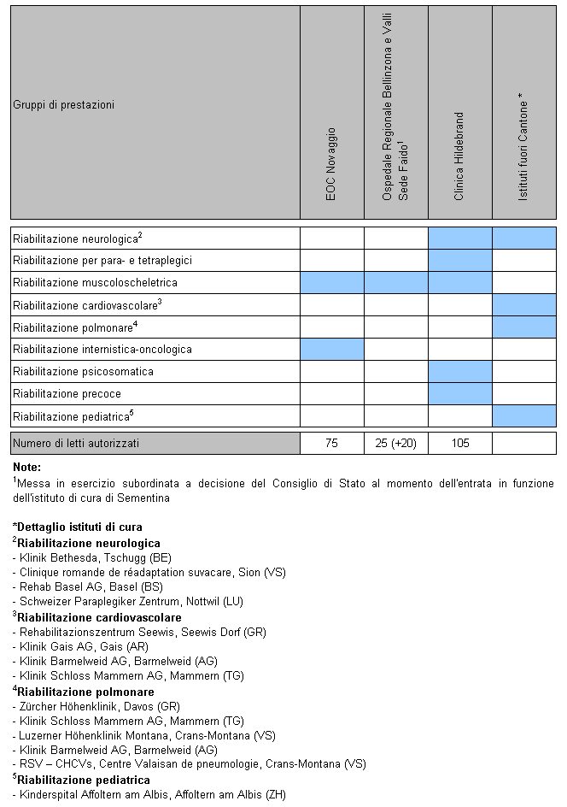

- Istituti di psichiatria

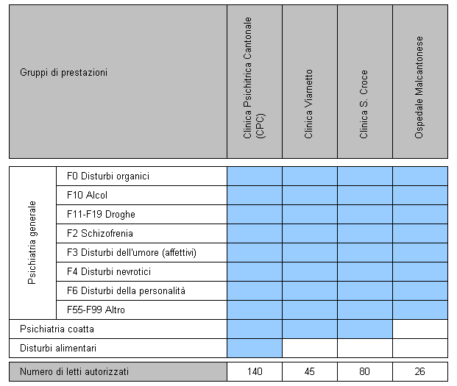

Articolo 2
È adottato il seguente elenco di istituti ai sensi dell'art. 39 cpv. 3 LAMal:

- Istituti per anziani suddivisi per regione e tipo di istituto
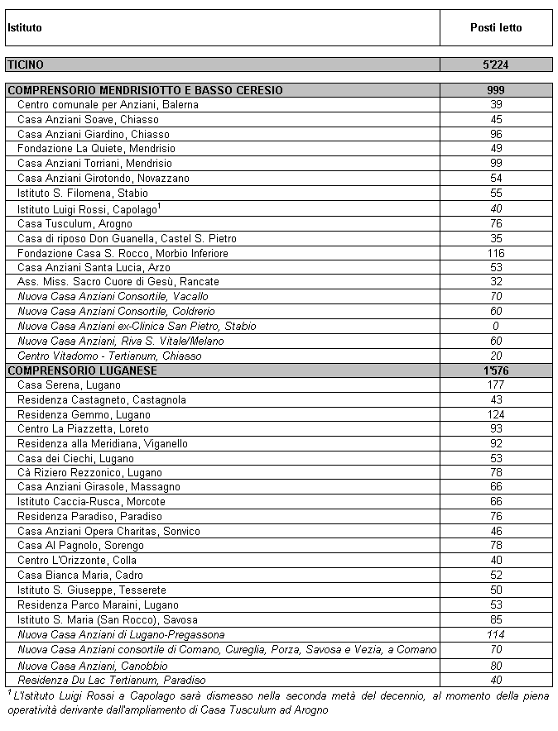

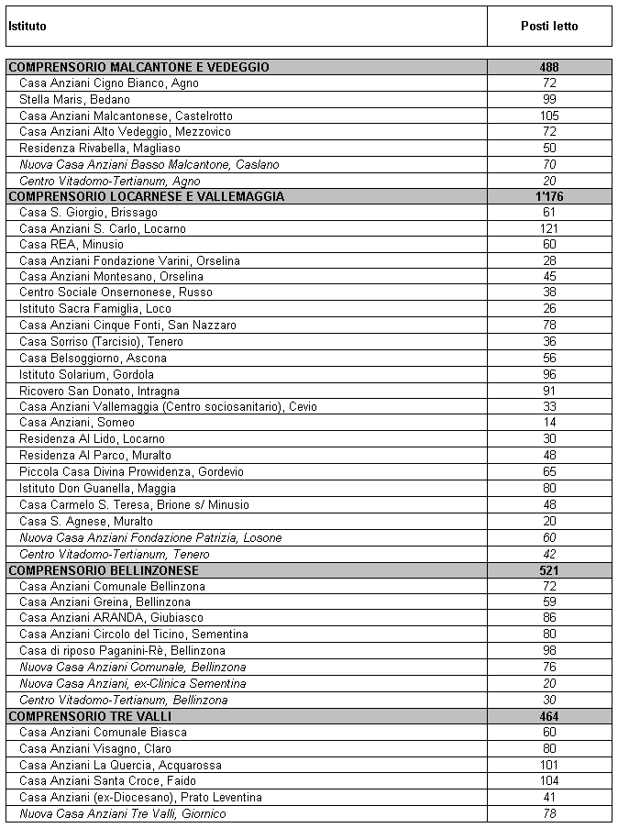
- Istituti per le cure palliative specialistiche in CPA 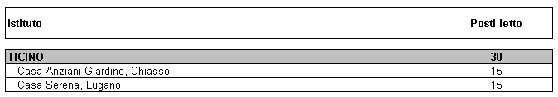

- Istituti per invalidi
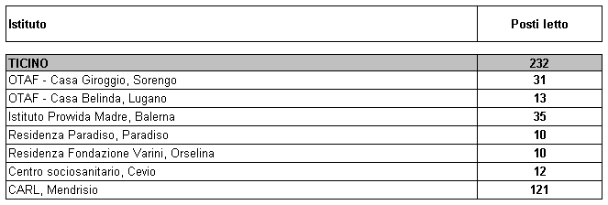

- Istituti di cura e sostegno funzionale suddivisi per regione e tipo di istituto
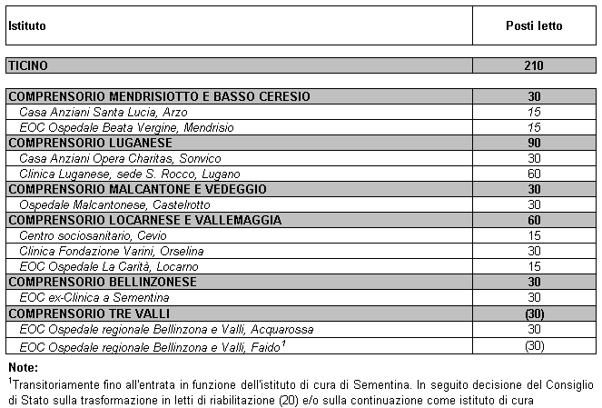

Articolo 3
Gli istituti menzionati nel presente decreto legislativo devono adeguare la propria organizzazione ai nuovi mandati di prestazione entro sei mesi dall’entrata in vigore del presente decreto.
Articolo 4
Agli istituti, che figuravano sull'elenco del 29 novembre 2005, ma che non sono riconosciuti dal presente decreto ai sensi dell'art. 39 cpv. 1 LAMal, è accordato un periodo di sei mesi dall’entrata in vigore del presente decreto, al fine di procedere al ri-orientamento della propria attività e per permettere agli assicurati di portare a termine le proprie cure.

Articolo 5
È data facoltà al Consiglio di Stato di decidere eventuali deroghe ai punti 3 e 4, sulla base di richieste documentate, presentate dai singoli istituti.

Articolo 6
Il Consiglio di Stato può aggiornare il presente decreto legislativo nei limiti dell’art. 66
cpv. 3 LCAMal.

Articolo 7
Conformemente agli art. 32 e 58 LAMal, 77 OAMal, 80, 81 e 82 (LSan), gli istituti figuranti sull'elenco dovranno effettuare controlli di qualità secondo le indicazioni del Dipartimento della sanità e della socialità.

Articolo 8
Il Dipartimento della sanità e della socialità, tramite i propri servizi competenti, è incaricato di assicurare la consulenza necessaria e di verificare il rispetto delle condizioni stabilite con il presente decreto legislativo.

Articolo 9
Il decreto legislativo concernente l’elenco degli istituti autorizzati ad esercitare a carico dell’assicurazione obbligatoria contro le malattie del 29 novembre 2005 è abrogato.

Articolo 10
Il presente decreto legislativo è notificato agli interessati mediante pubblicazione nel Foglio ufficiale (art. 36 lett. c) (PA). Contro lo stesso è dato ricorso al Tribunale amministrativo federale entro 30 giorni dalla sua pubblicazione (art. 53 LAMal).

Articolo 11
Non appena cresciuto in giudicato, anche solo parzialmente, il presente decreto legislativo è pubblicato nel bollettino ufficiale delle leggi e degli atti esecutivi. Il Consiglio di Stato ne determina l’entrata in vigore; esso può fissare un’entrata in vigore differenziata.

